Friedrichshafen 04. August 2022, 15:00 Uhr

NN Theater interpretiert einen Klassiker beim Kulturufer neu – so war der Abend
NN Theater aus Köln zeigt beim Kulturufer frei nach Homer eine originelle Interpretation der „Odyssee“.
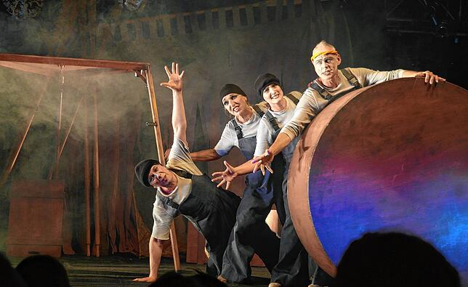
Sehr frei nach Homer: Das NN Theater Köln begeisterte das Publikum beim Kulturufer mit seiner Interpretation der „Odyssee“. | Bild: Claudia Wörner
Leicht nach vorne geneigt schwanken ihre gespannten Körper von rechts nach links. Und schon entsteht der Eindruck, dass die Schauspieler des Kölner NN Theaters tatsächlich auf einem Schiff übers Meer segeln. In einem rasanten Ritt nehmen sie das begeisterte Publikum im Großen Zelt des Kulturufers mit auf ihre originelle Interpretation der „Odyssee“.
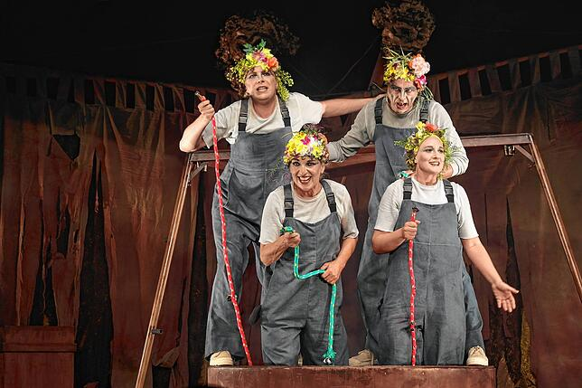Wollen wir wirklich zurück nach Ithaka. Die „Odyssee“ des Kölner NN Theaters ist gespickt mit witzige Einfällen. | Bild: Claudia Wörner
Frei nach Homer stürzen sich die Schauspieler in das vor circa 2750 Jahren aufgeschriebene Epos. Sie lassen Odysseus und seine Gefährten während der zehn Jahre dauernden Heimreise vom Krieg in Troja nach Ithaka zahlreiche Abenteuer bestehen. Sie begegnen dem auf sein Auge reduzierten Zyklopen Polyphem, der geheimnisvollen Zauberin Kirke im überdimensionalen Fallschirmkleid, das schnell zum Schweinekoben umfunktioniert ist, dem mehrköpfigen Ungeheuer Skylla und den singenden Sirenen, die durch ihre gefährlichen Ohrwürmer, im Stück einfach ein langes Seil, Angst und Schrecken verbreiten.
Dabei baut Rüdiger Pape, zuständig für Buch und Regie, immer wieder humorvolle Spitzen aus der Gegenwart mit ein, sei es der griechische Joghurt mit zehn Prozent, den Filmtitel „9,5 Wochen“ für die Zeit auf der Insel der Kalypso oder Party-Schlager wie „Das ist Wahnsinn“. Dabei rutscht die „Odyssee“ aber nie in Klamauk ab. Die Herausforderung, die inneren Bilder von stürmischer See, weidenden Rinderherden, gruseliger Unterwelt und ertrinkenden Gefährten auf kleiner Bühne darzustellen, gelingt mit verblüffend einfachen Mitteln. Kirkes Kleid aus Fallschirmseide wird zum Fluss Styx im Hades und die Ruder werden zu Mikros für die trällernden Sirenen umfunktioniert.
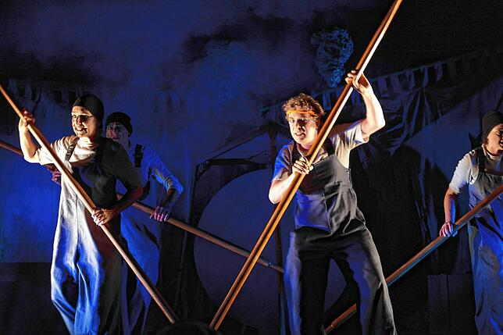An die Ruder Gefährten: Das NN Theater Köln überzeugte das Publikum beim Kulturufer mit seinem Stück „Odysseus“. | Bild: Claudia Wörner
Immer wieder schlüpft ein anderer der vier Schauspieler in die Rolle des Odysseus. Auch die Rolle der Penelope, die zu Hause in Ithaka auf ihren verschollenen Gemahl wartet, übernehmen sie. Umworben von aufdringlichen Freiern, glaubt sie fest an seine Heimkehr. Aber die Gefährten haben auch Angst vor der Rückkehr. „Ihre Heimat ist der Krieg“, sagt Odysseus. Oder ist es für ihn nur ein Vorwand, damit er sich weiter mit Circe amüsieren kann?
Einen wichtigen Beitrag zum Gesamtkunstwerk „Odyssee“ spielen Musik und Geräusche von Bernd Kaftan. Wie im Stummfilmkino produziert er einen lautmalerischen Teppich vom Donnergrollen über windgepeitschte See bis hin zu sphärischen Klängen. Das Publikum dankt für das tolle Theatererlebnis mit begeistertem Applaus.

